今晚22：00《这就是中国》听张维为、林民旺分享与巴基斯坦总理的对话

[这就是中国](javascript:void(0);)

**这就是中国**

微信号 mhshHome

功能介绍 东方卫视《这就是中国》节目官方账号 每周一晚22:00东方卫视播出

2022-03-28[原文](https://mp.weixin.qq.com/s?__biz=MzA5NTI5ODk3NA==&mid=2651177360&idx=1&sn=cd577082adf3b3efc10a148cb6713521&chksm=8bb01561bcc79c77c501cf87e3998b0e1b0bf8e4dab9c64f4ceb6ee59e822404212457d24903&scene=27#wechat_redirect&cpage=3) 发表于

收录于合集

点击上方“蓝字”，发现更多精彩。

**让我们一起读懂中国，读懂世界**

2022年2月4日北京冬奥会开幕前夕，前来参加盛会的巴基斯坦总理伊姆兰·汗阁下，在巴基斯坦驻华大使莫音·哈克先生的精心安排下，与中国智库的代表们进行了一场很有意思的视频对话会。

**今晚22:00**

**东方卫视《这就是中国》（139期）**

**主题“对话巴基斯坦总理”**

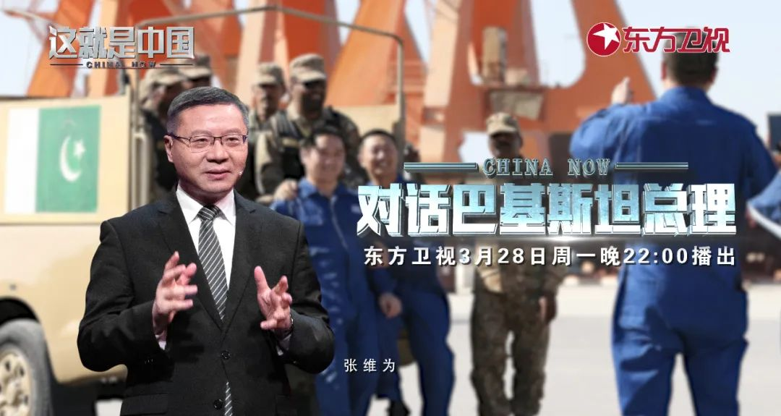

参与视频对话会的复旦大学中国研究院院长张维为教授和复旦大学国际问题研究院的研究员、南亚问题专家林民旺教授，将通过与我们分享这场对话，来梳理中巴关系、巴美关系，以及巴基斯坦的外交战略和对外关系。

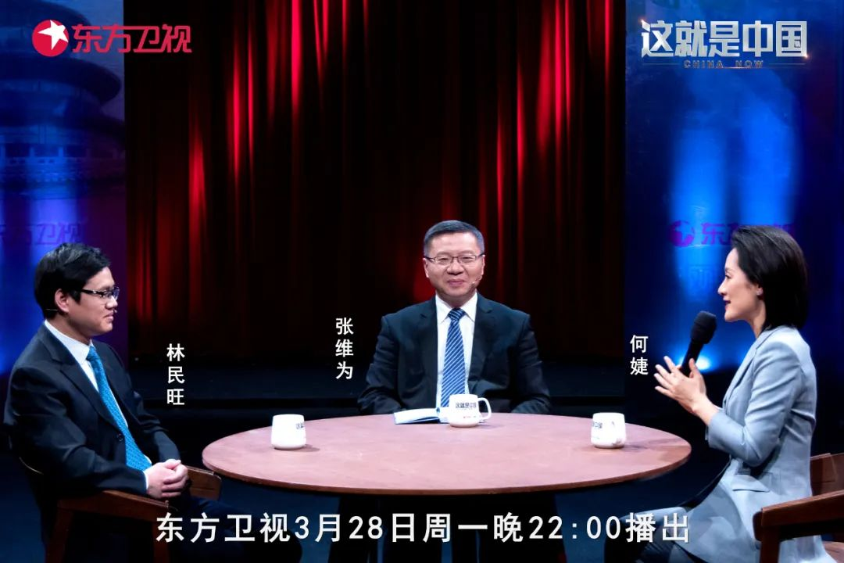

“总理阁下高度称赞中巴两国之间的‘全天候’的战略伙伴关系，指出不管哪个党派在巴基斯坦执政，都奉行与中国友好的政策，在涉及中国核心利益的问题上，如新疆、西藏、香港、台湾、南海等问题上，巴基斯坦始终坚定地站在中国一边。”“他高度肯定中巴经济走廊的建设，指出这个项目给巴基斯坦经济发展和民众生活带来巨大的进步。大家知道，中巴经济走廊是中国‘一带一路’倡议的一个旗舰项目，从我国新疆喀什为起点，一直延续到巴基斯坦的瓜达尔港，全长三千多公里，涵盖铁路、公路、油气管道、发电输电、光缆电信等一大批大型的工程项目。中巴经济走廊也是我国陆上丝绸之路和海上丝绸之路的一个交汇点。它给巴基斯坦的经济发展提供了强劲动力，同时也为中国在马六甲海峡之外提供了一个交通和能源大通道，这种地缘经济、地缘政治意义非常重要。”张维为教授将分享与巴基斯坦总理的对话内容，讲述中巴建交以来的互相支持、互相帮助，并对比巴基斯坦和中国，以及和美国的关系。

“从1947年巴基斯坦建国之后，它的外交的基本的战略，就是结盟。通俗意义上说，就找一个最强大的人，能够给它提供军事实力、经济实力，或者一定意义上能够对印度形成这样制衡的力量所在。所以它1955年加入美国的两个军事同盟的条约体系，就是要实现对印度的制衡。结果加入了之后巴基斯坦非常失望。为什么呢？美国说我拉你进这个同盟体系，我是为了让你反华，所以它要推动印度跟巴基斯坦和解，形成一个共同反华的一个阵线。但巴基斯坦说，我加入你这个阵线，很重要的目的是解决我自己安全的担忧。”林民旺教授将通过分析巴基斯坦的外交战略和对外关系，来解答“为什么中国跟巴基斯坦能发展成‘铁哥们’”“为什么巴基斯坦跟美国没发展成‘铁哥们’”。

圆桌讨论环节，张维为教授和林民旺教授还将解答“现在俄乌冲突、大国地缘博弈加剧，会对我们目前的中巴合作造成什么样的影响？”等观众问题。今晚22:00敬请锁定东方卫视，听张维为和林民旺分享与巴基斯坦总理的对话。

**讲中国故事，讲我们的故事**

**东方卫视《这就是中国》**

**每周一晚22：00**

**点击下方名片关注公众号**

**解锁更多精彩内容**



### 精选留言

用户设置不下载评论